Sarau
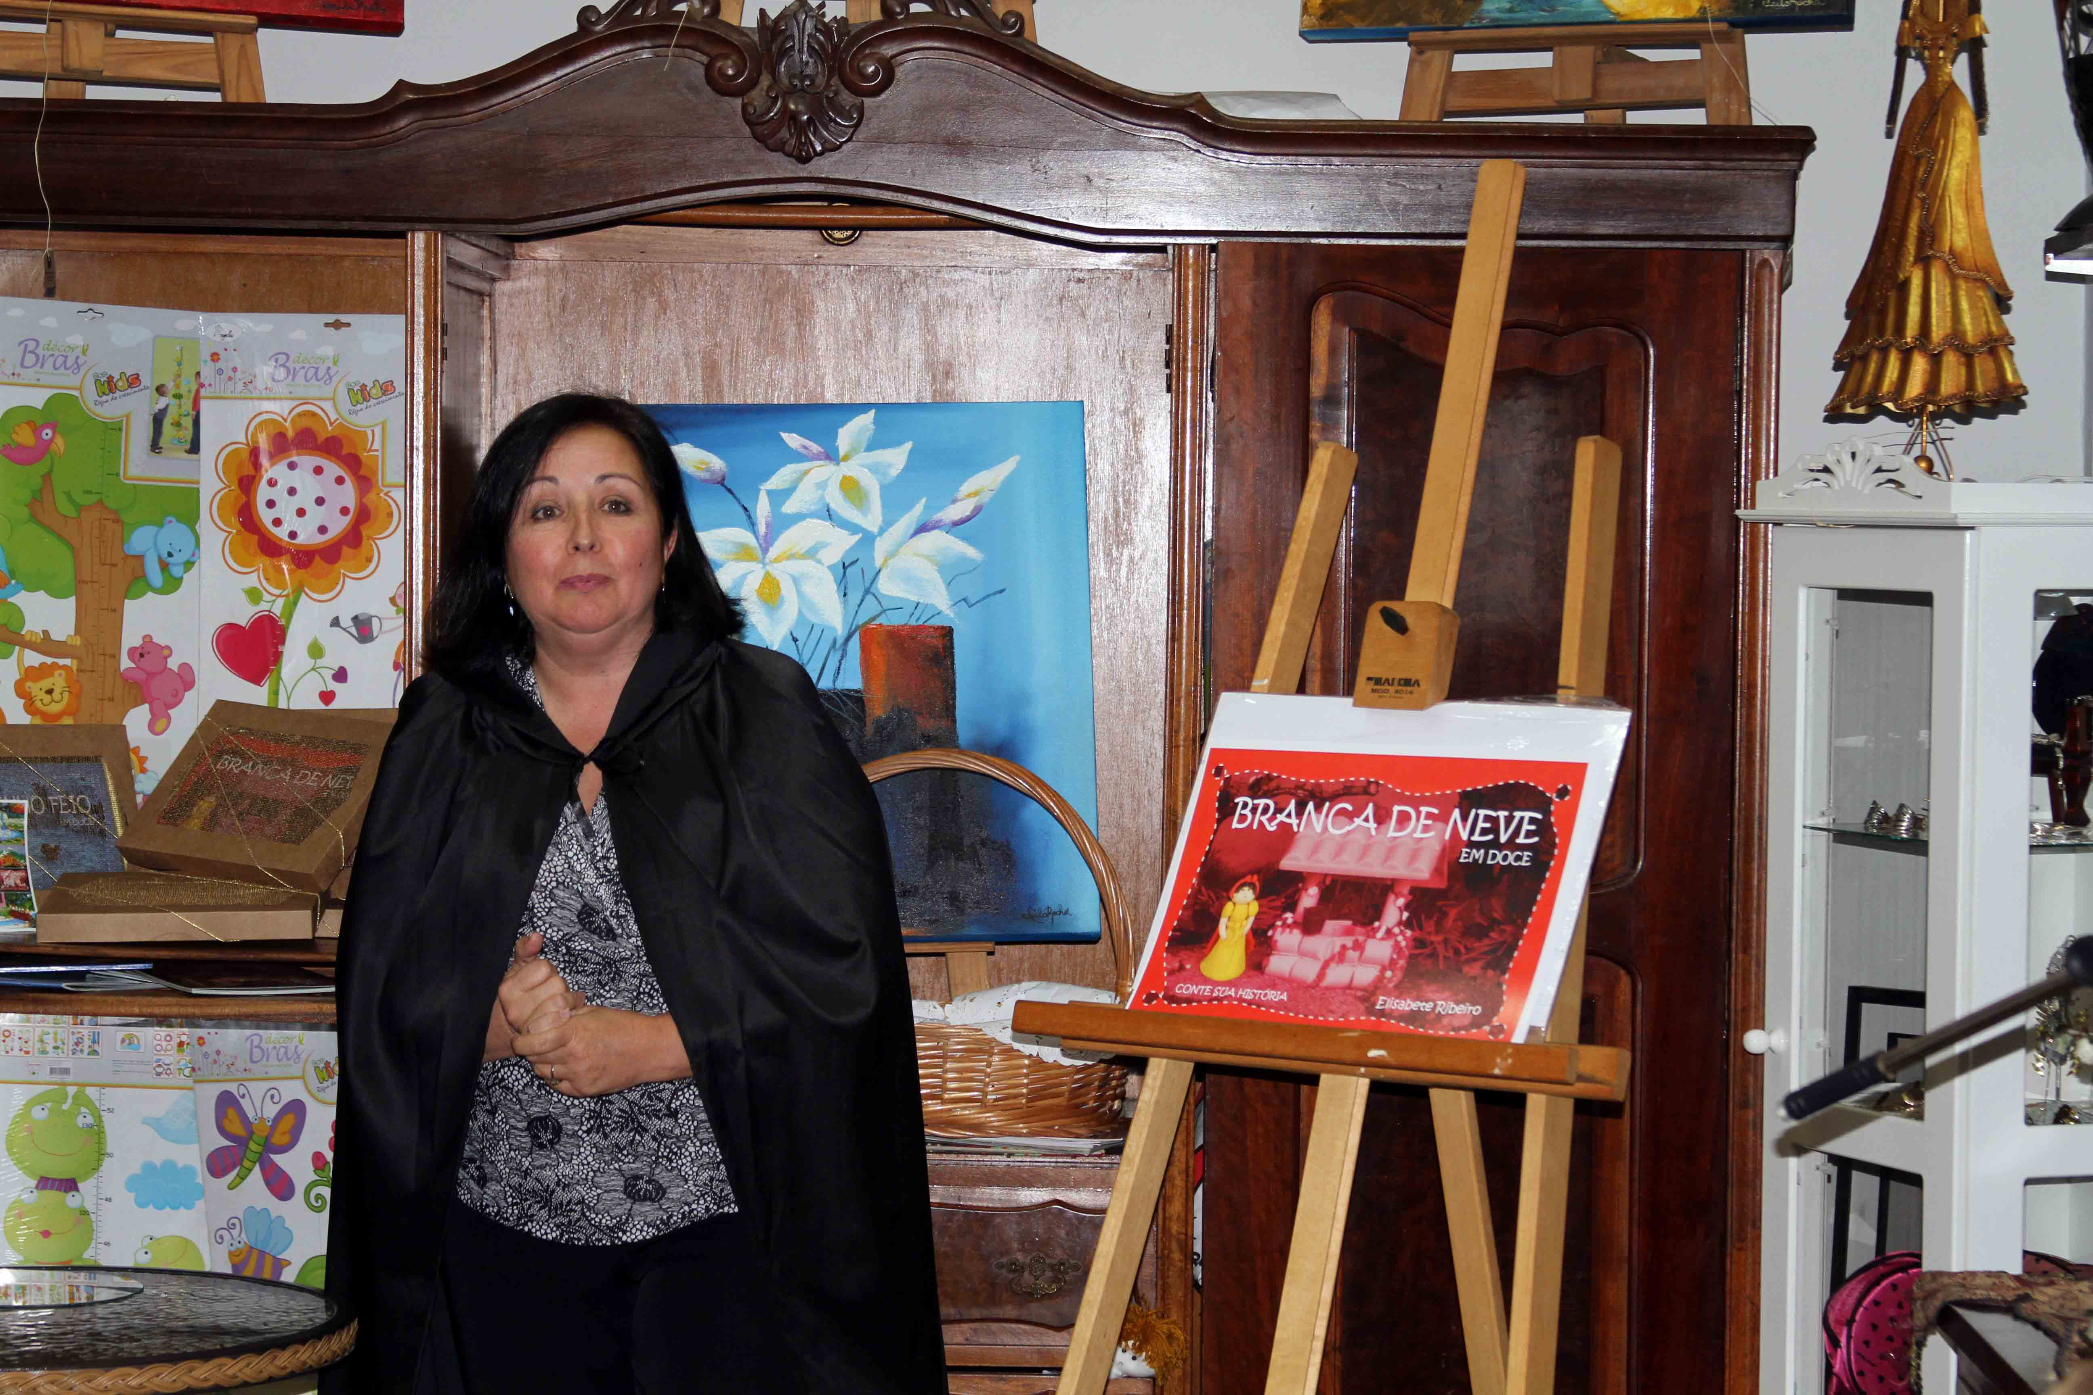

Evento realizado em 03 de setembro de 2011 no Empório dos Sonhos. Doces Histórias participaram com a contação de Branca de Neve - poesia de Elisabeth Cury.

Páginas ampliadas do livro _ Branca de Neve em Doce, capa da rainha malvada – bruxa disfarçada, espelho, sino, cesta de maçãs (docinhos) – elementos mágicos que fizeram brilhar olhinhos de crianças e até adultos.

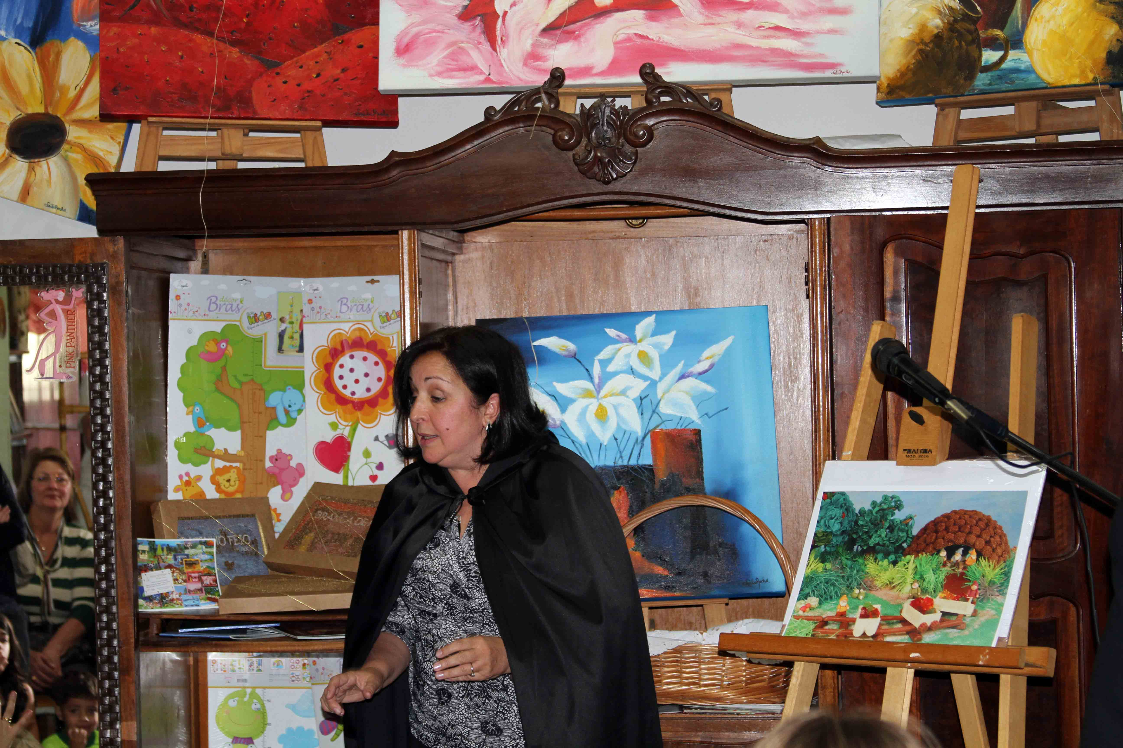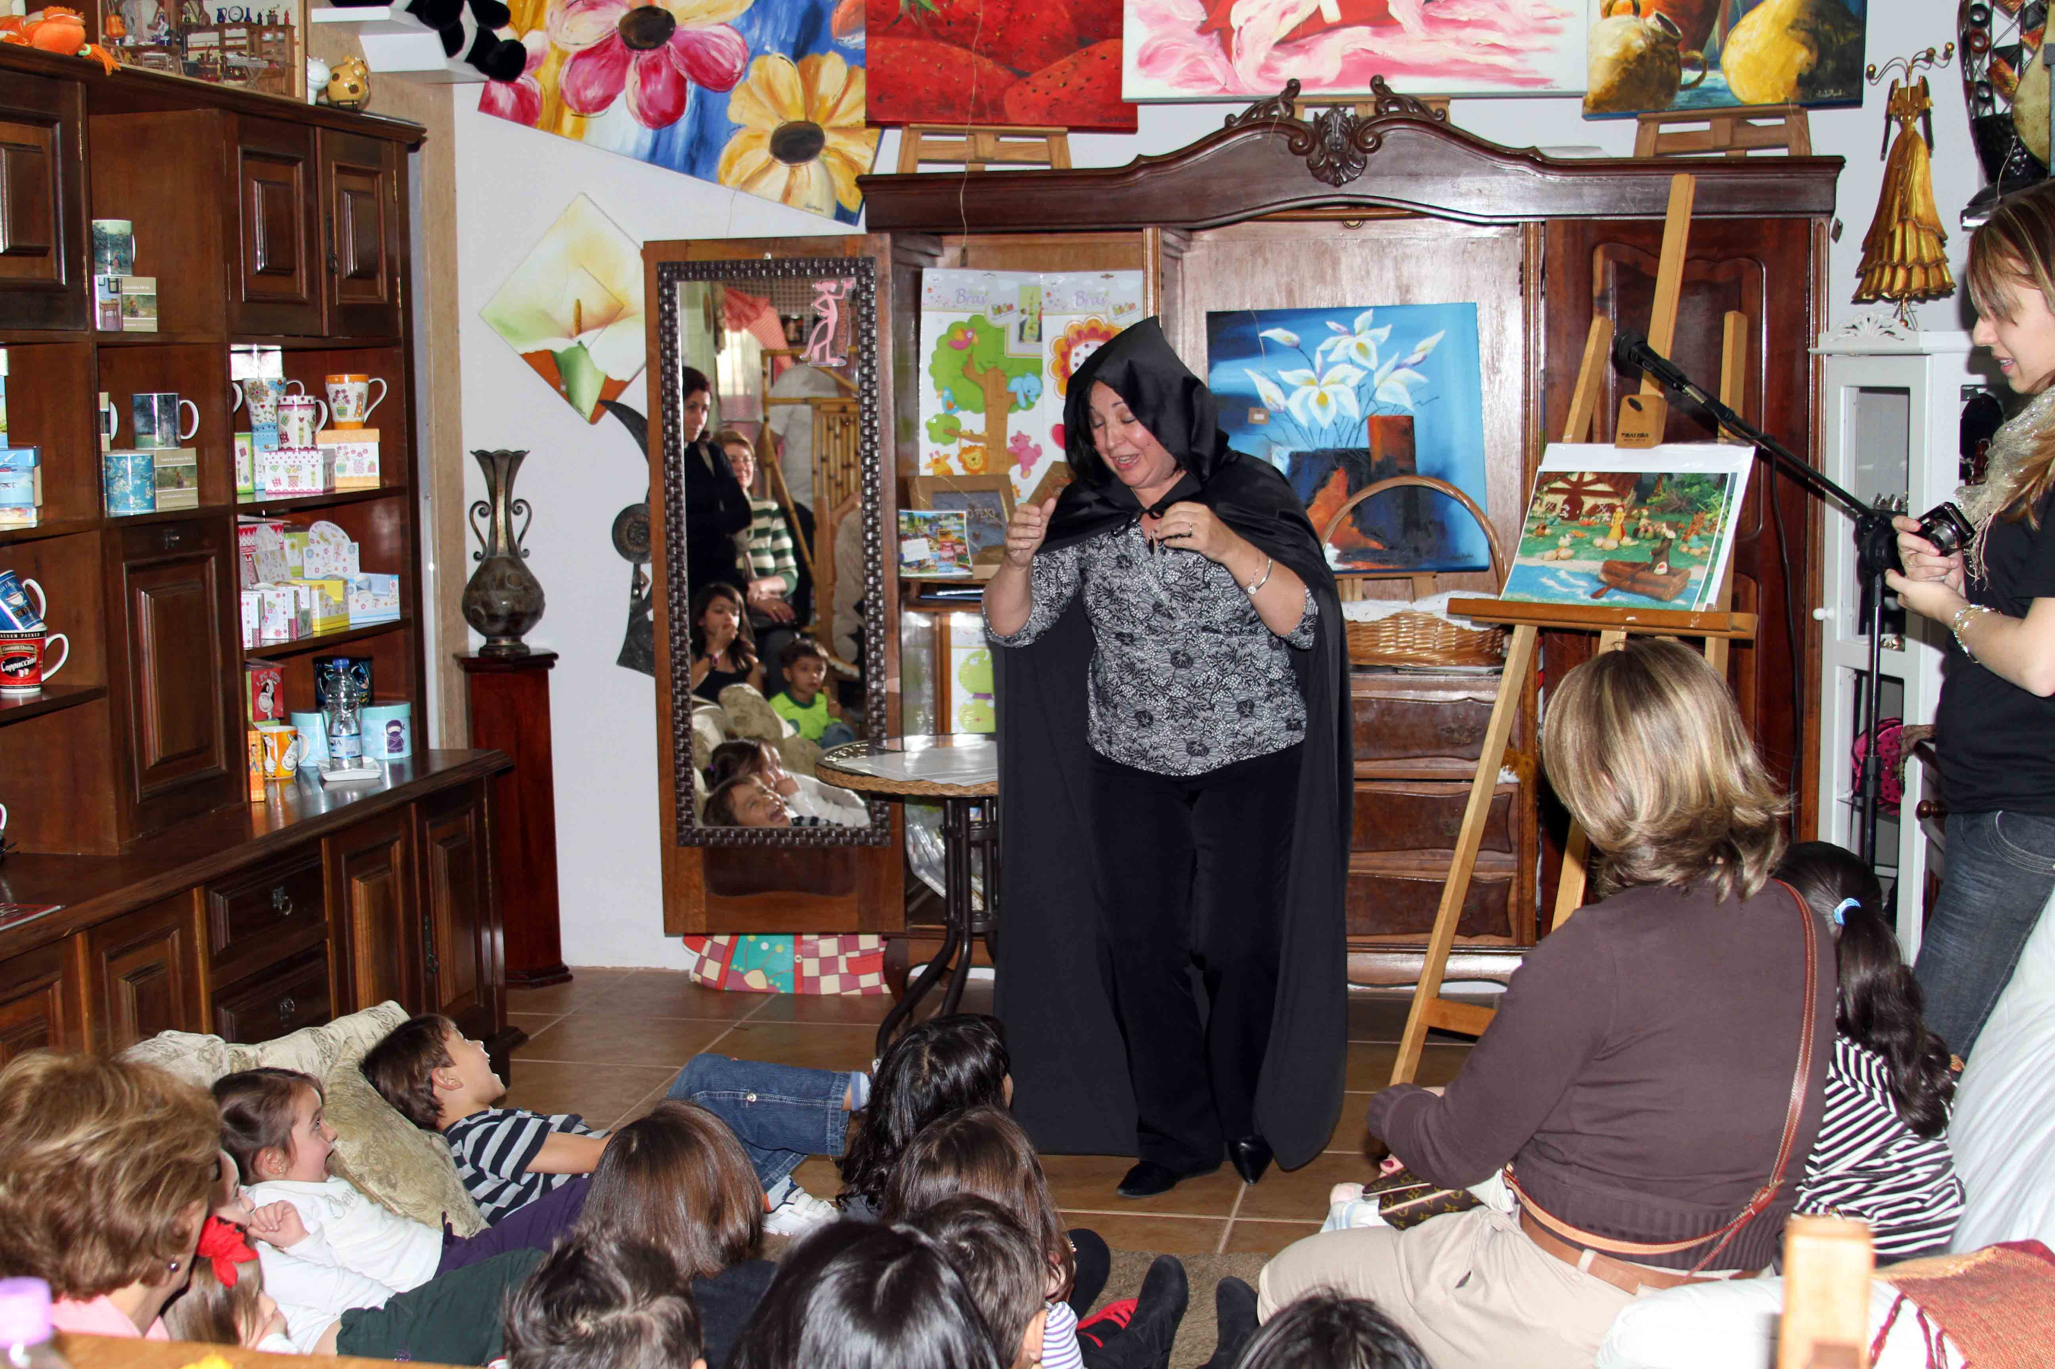

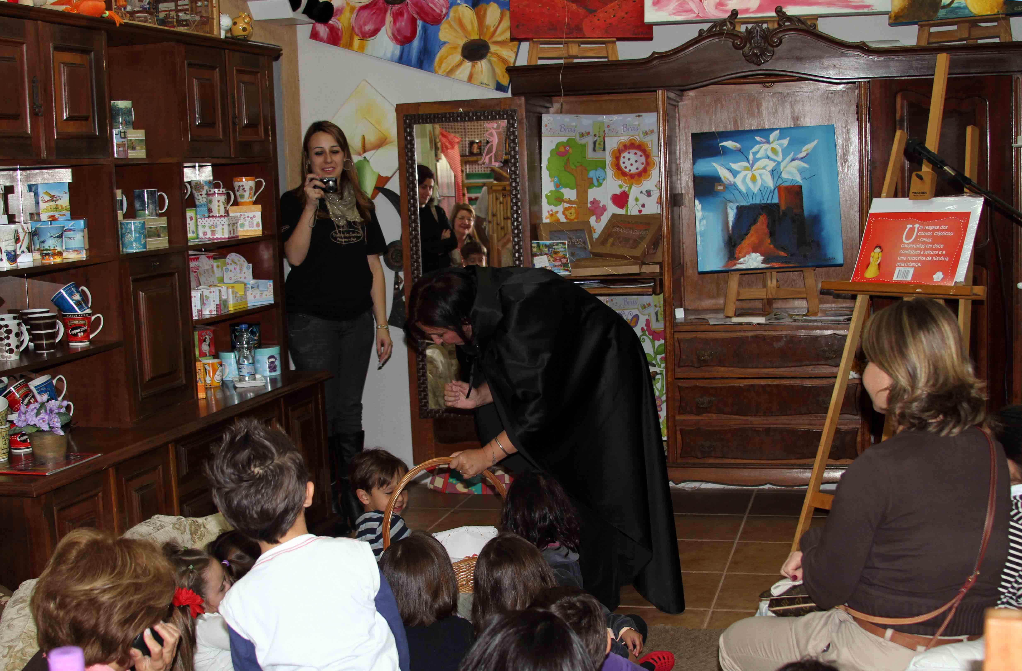

As crianças participaram entusiasmadas e saborearam uma deliciosa maçã, que não era envenenada, servida pela bruxa.

